

高爾夫》歐姆斯比重返亞巡賽，問鼎獎金王好的開始
羅開Golf 頻道2020年3月2日 下午5:13
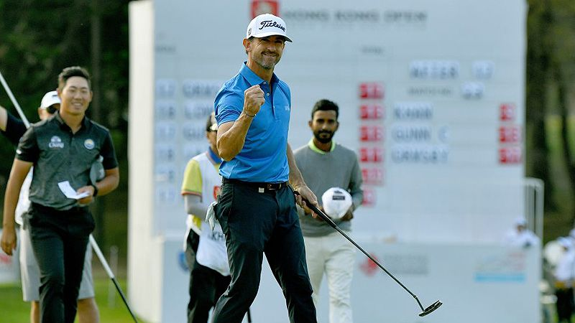
【羅開新聞中心Minsey Weng綜合報導 圖／Asian Tour】今年重返亞巡賽官方排名的澳洲選手Wade Ormsby（韋德‧歐姆斯比），或許有機會贏得年度獎金王，提前預約明年英國公開賽和WGC-Mexico Championship（世界錦標賽）的一席之地。
現年三十九歲的歐姆斯比，上次名字出現在亞巡賽獎金榜是在2017年，當時靠著Hong Kong Open（香港公開賽）奪冠大進補，六場比賽累積423,896.13美元，年終排名第六，此後重心全在歐巡賽，過去三年的積分排名分別為八十三、四十九和六十七名，本季仍保有先發種子地位，暫居六十七名。
事實上，如果香港公開賽和過去幾年一樣，歐姆斯比將能夠以歐巡賽身份參賽。然而，這場原定去年十一月底進行的賽事，受到反送中抗議事件影響而延至今年初舉行，以致於未能列入歐巡賽的官方行程，但主辦單位還是特別留下二十六張外卡名額，歐姆斯比成為其中的一員，並贏得最後的勝利，接著決定重取亞巡賽資格。
剛剛落幕的New Zealand Open presented by Sky Sport（紐西蘭公開賽），同時也是亞巡賽認證的行程，歐姆斯比以澳巡賽會員身份參賽，但並列第七所認列的29,403.65美元，仍能列入亞巡賽官方排名，加上香港公開賽冠軍的十八萬美元，暫以209,403.65美元獨領風騷，保有領先泰國選手Jazz Janewattananond（傑茲‧傑尼瓦塔納隆）九萬六千四百餘萬美元的優勢。
緊接在紐西蘭的隔週，亞巡賽將進行總獎金一百萬美元的Bandar Malaysia Open（馬來西亞公開賽），歐姆斯比對此說道：「很高興最近打出不錯的成績，這應該會讓我更有信心參加馬來西亞公開賽。」
由於紐西蘭公開賽的領先榜前三名盡是澳巡賽選手，所以韓國選手Joohyung Kim（金周亨）成為上週亞巡賽的最大贏家，雖然最後搞砸一路領先進決賽的優勢，不過單獨第四落袋46,278.35美元，以108,128.35美元名列獎金榜第三。
最幸運的是澳洲選手Ben Eccles（班‧艾克雷斯），前一週在亞巡賽資格考並列十七，照說無法補進這場比賽，但棄權者眾多，也讓他趕上末班列車，並繳出並列十八的佳績，獲得10,388.89美元，首度進榜來到四十一名的地方，有利於挺進年終六十強行列。
亞巡賽接下來連續四週都有行程，另外還有四十萬美元的Royal's Cup（皇家盃）、一百七十五萬美元的Hero Indian Open（印度公開賽）和四十萬美元的Bangabandhu Cup Golf Open（孟加拉公開賽）。

